Отчет по практике

1.Индивидуальное задание

Индивидуальным заданием моей практики было задание №36, а именно приложение для переименования файлов. Программа должна найти все файлы находящиеся в каталоге или подкаталогах (по выбору пользователя) и переименовать их согласно определённому паттерну, который задаст пользователь. Реализовать фильтр выборки и сортировки по различным параметрам файлов.

2.Анализ готовых решений

Для общего представления примерного вида приложения я решил ознакомиться уже с готовыми, подобными по функционалу приложениями. Существует большое множество приложений, предназначенных специально для переименования файлов, поэтому, для выявления общих и обязательных параметров необходимо сравнить одну из простых версий и одну из проработанных версий таких программ.

Простая версия приложения переименования файлов:

В приложении “Siren” сначала выбирается директория, в которой пользователь собирается работать, а после настраиваются паттерны, по которым файлы будут переименовываться. Присутствует возможность применять переименование не ко всем файлам, а с определёнными параметрами, присутствуют фильтры выборки и сортировки. Все перечисленные функции дают нам понять, что на данное приложение можно опираться.

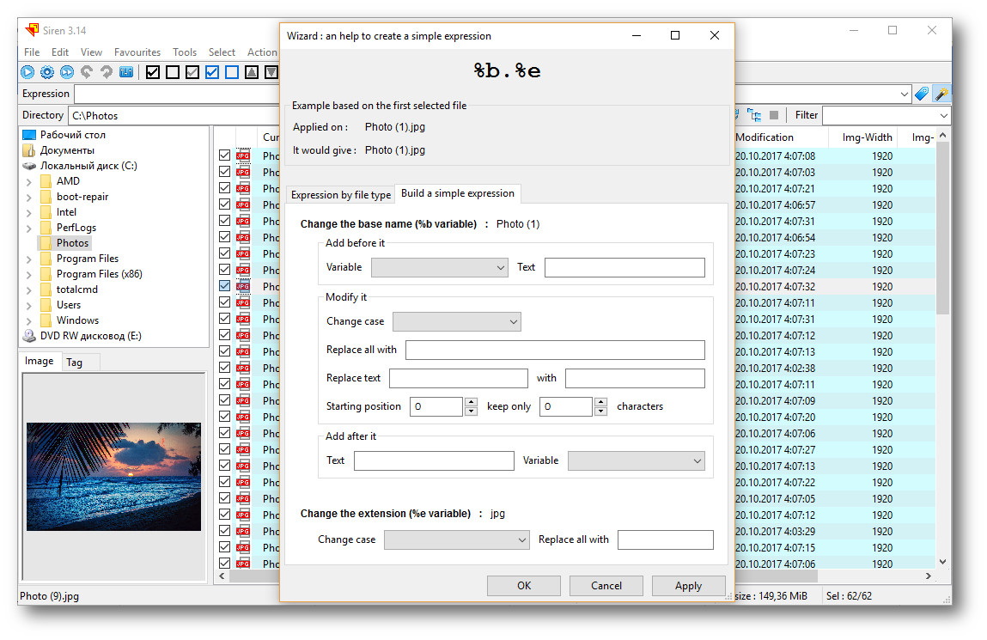

Рисунок 1. Приложение “Siren”

Сложная версия приложения переименования файлов:

В приложении “Bulk Rename Utility” реализовано огромное количество пользовательски-задаваемых параметров, в том числе и тех, которые были рассмотрены в “Siren”. Хотя и приложение отвечает всем необходимым параметрам, я не собираюсь использовать его в качестве образца, из-за слишком громоздкого и не интуитивного интерфейса.

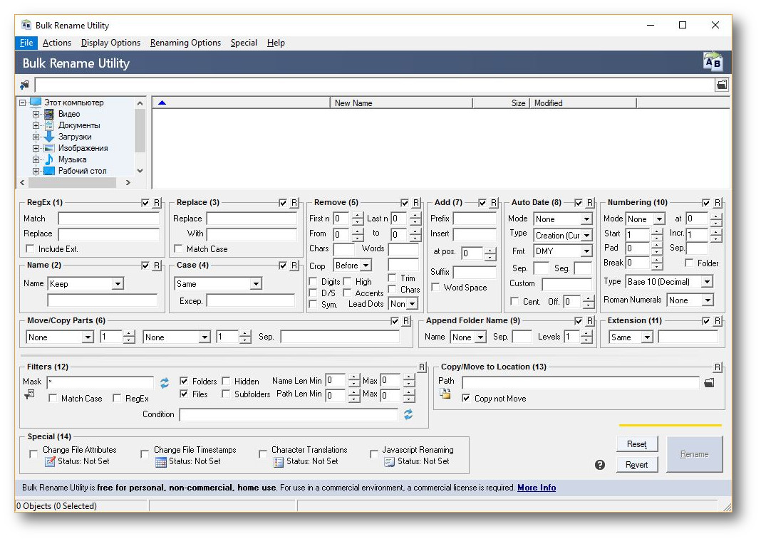

Рисунок 2. Приложение “Bulk Rename Utility”

3.Реализация

После того, как я определился с внешним видом программы и ее основным функционалом, необходимо приступить к ее созданию. Принято решение разделить процесс создания на этапы, в которых подробно объясняются способы реализаций тех или иных элементов программы.

Этап 1. Создание основного окна

Для создания приложения и дальнейшей работы с ним необходимо воспользоваться встроенной библиотекой языка “Python” – “Tkinter”.

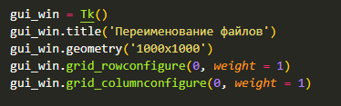

Рисунок 3. Основное окно приложения

Этап 2. Реализация выбора директории

После создания основного окна необходимо реализовать функцию выбора директории, однако для этого необходимо добавить еще одну встроенную библиотеку “os”, без которой невозможно позволить программе взаимодействовать с операционной системой, а в нашем случае – с файлами. Для реализации функцию выбора директории необходимо решить следующие задачи: вызвать окно выбора директории, собрать данные файлах и папках (дополнительных директориях) в выбранной директории и вывести полученные данные в окне. При этом необходимо учесть возможность изменять директорию, а также обновлять старые данные на новые.

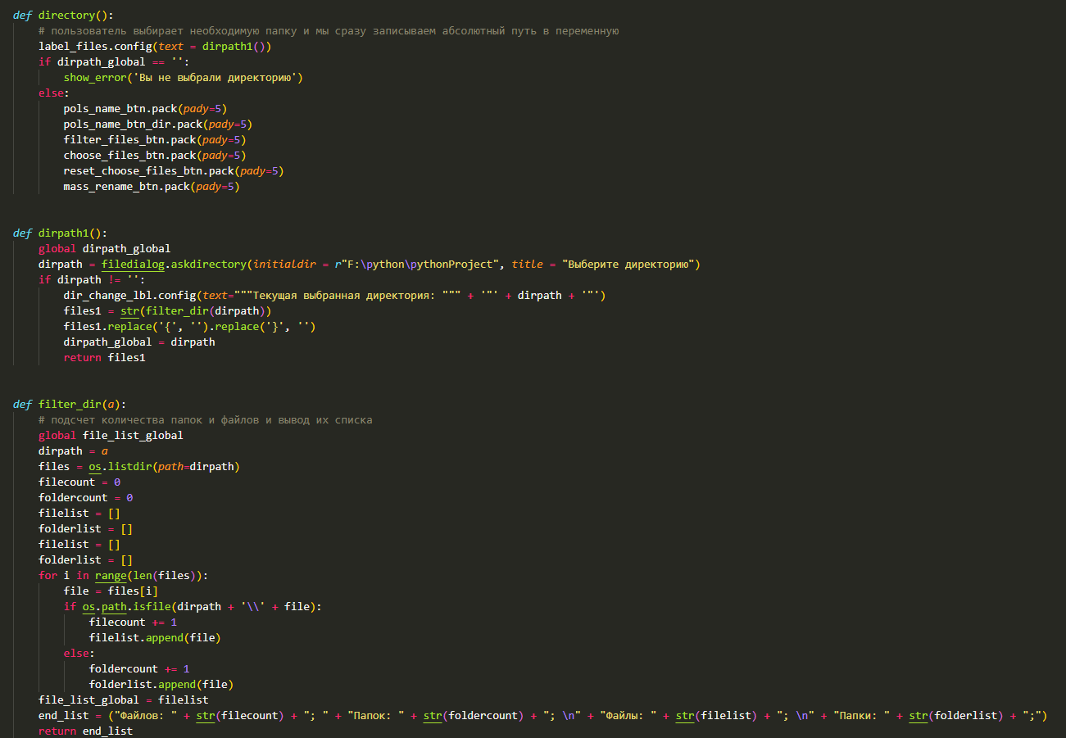

Рисунок 4. Функция выбора директории

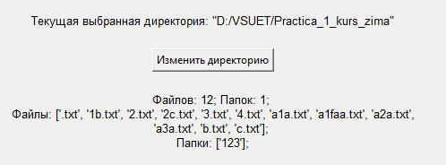

Рисунок 5. Пример работы функции выбора директории

Этап 3. Создание фильтров

На данном этапе было принято решение реализовать одну из задач индивидуального задания – фильтры сортировки и выборки. Фильтр сортировки должен предусматривать, что сортировке подлежат строки, а не числа, поэтому встроенная функция “sort()” не будет являться решением. Необходимо было создать алгоритм, позволяющий сортировать файлы по числам, находящимся в названии. Принято решение использовать уже созданный алгоритм сортировки строковых переменных по числам Джеффа Этвуда – разработчика программного обеспечения.

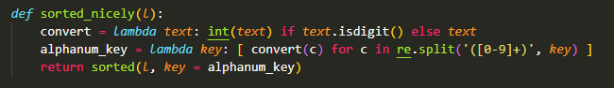

Рисунок 6. Алгоритм Джеффа Этвуда

В дальнейшем фильтр сортировки не вызывал проблем и осталось только сделать обновление данных файлов с учетом выбранной фильтрации. Важной особенностью является то, что фильтр будет действовать и при дальнейших операциях, а также, по умолчанию выбран стандартный фильтр по возрастанию.

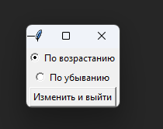

Рисунок 7. Окно фильтра сортировки

Второй частью, которую также необходимо реализовать, является фильтр выборки. Его задача состоит в том, чтобы отбирать файлы по заданным пользователем критериям. Данный фильтр несёт исключительно визуальную функцию, то есть работает лишь с изменением показываемых данных о файлах в директории, у пользователя остаётся возможность работать со всеми файлами. Фильтр нужен для упрощения поиска необходимого пользователю, в случае, когда в директории расположено большое количество других, различных друг от друга файлов. Принцип работы заключается в вводе пользователем отличительного набора символов, который должны в себе содержать файлы. Таким набором может служить, как и часть из названия файла, так и его расширение.

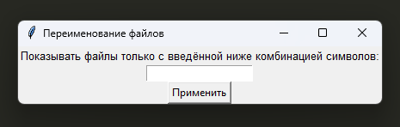

Рисунок 8. Окно фильтра выборки

Также, для стабильной работы, необходимо реализовать сброс фильтров на случай, если пользователю будет необходимо увидеть полный список файлов.

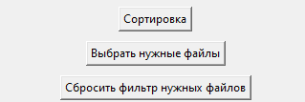

Рисунок 9. Итог третьего этапа

Этап 4. Переименование файлов

В данном этапе была реализована основная задача программы – переименование файлов. Необходимо выполнить следующие задачи: создать возможность выборочного переименования файлов и директорий, а также создать функцию переименования файлов по паттернам (шаблонам).

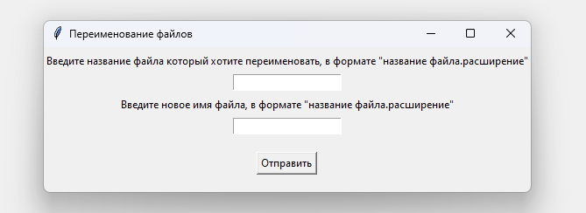

Рисунок 10. Окно выборочного переименования файлов

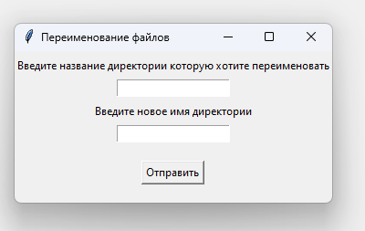

Рисунок 11. Окно выборочного переименования директорий

При создании функцию переименования файлов по паттернам, необходимо учесть то, что пользователь должен самостоятельно создавать паттерн, а также в функции должны быть включены возможности переименования файлов по заданным частям, удаления и добавления частей файлов. Также была реализована возможность пользователю выбирать к каким файлам должны применится функции удаления и добавления частей.

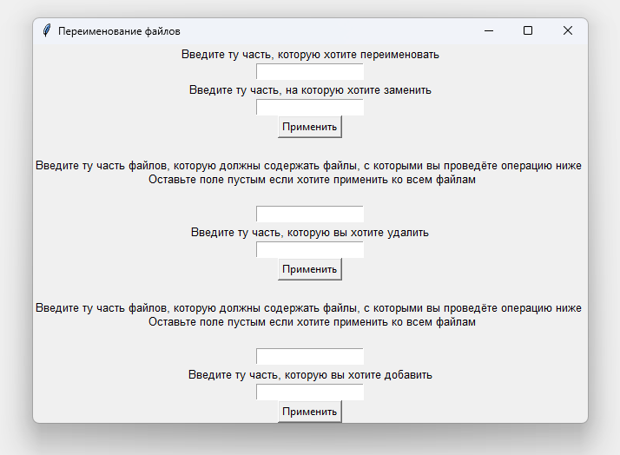

Рисунок 12. Окно переименования файлов по паттернам

Этап 5. Выявление ошибок

На данном этапе было необходимо выявить возможные ошибки, которые мог допустить пользователь в ходе работы с приложением. Для этого была создана специальная функция вызова окна ошибок.

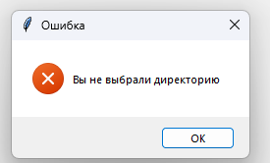

Рисунок 13. Пример одного из возможных окон ошибок

4.Приложение

Ссылка на GitHub версию кода приложения:

Ссылки на источники, используемые во время работы над индивидуальным заданием:

https://docs-python.ru/standart-library/modul-os-python/funktsija-getcwd-modulja-os/

https://docs-python.ru/standart-library/modul-os-python/funktsija-chmod-modulja-os/

https://translated.turbopages.org/proxy_u/en-ru.ru.09ae04f4-63c02d98-8be5bed7-74722d776562/https/stackoverflow.com/questions/70549462/why-wont-os-chdir-change-my-current-working-directory

https://stackoverflow.com/questions/18239915/python-os-chdir-doesnt-seem-to-work

https://www.delftstack.com/howto/python/python-oserror-errno-2-no-such-file-or-directory/

https://bobbyhadz.com/blog/python-filenotfounderror-no-such-file-or-directory

https://stackoverflow.com/questions/12201928/open-gives-filenotfounderror-ioerror-errno-2-no-such-file-or-directory

https://all-python.ru/osnovy/os.html

https://pythonworld.ru/moduli/modul-os.html

https://translated.turbopages.org/proxy_u/en-ru.ru.8f59918c-63c01adf-ad6184cf-74722d776562/https/stackoverflow.com/questions/225735/batch-renaming-of-files-in-a-directory.

https://translated.turbopages.org/proxy_u/en-ru.ru.a1bad062-63c1838e-d0634bf8-74722d776562/https/stackoverflow.com/questions/12536768/how-do-i-convert-a-array-into-a-string-using-strai-in-python

https://docs-python.ru/standart-library/modul-os-python/funktsija-listdir-modulja-os/

https://pythonworld.ru/moduli/modul-os.html

https://translated.turbopages.org/proxy_u/en-ru.ru.afc3117f-63c17a8c-8e35f49d-74722d776562/https/www.geeksforgeeks.org/python-check-if-a-file-or-directory-exists/

https://python-scripts.com/file-exists

https://ru.wikiversity.org/wiki/Курс_по_библиотеке_Tkinter_языка_Python#Label

https://python-scripts.com/tkinter

https://stackoverflow.com/questions/17125842/changing-the-text-on-a-label

https://stackoverflow.com/questions/34689889/update-label-text-after-pressing-a-button-in-tkinter

https://stackoverflow.com/questions/3207219/how-do-i-list-all-files-of-a-directory

https://translated.turbopages.org/proxy_u/en-ru.ru.dd2f3a86-63c16fb2-b04b7069-74722d776562/https/stackoverflow.com/questions/68629029/how-to-delete-curly-brackets-from-tkinter-label

https://www.cyberforum.ru/python-beginners/thread2271679.html

https://metanit.com/python/tkinter/3.2.php

https://ru.stackoverflow.com/questions/1394192/Вывод-текста-из-консоли-в-окно-tkinter

https://metanit.com/python/tkinter/2.7.php

https://www.delftstack.com/howto/python-tkinter/askdirectory-method-in-tkinter/

https://metanit.com/python/tkinter/5.3.php

https://younglinux.info/tkinter/dialogbox

https://docs.python.org/3/library/dialog.html

https://stackoverflow.com/questions/3579568/choosing-a-file-in-python-with-simple-dialog

https://translated.turbopages.org/proxy_u/en-ru.ru.5a9b7bf1-63c5483e-9a2a8eef-74722d776562/https/stackoverflow.com/questions/225735/batch-renaming-of-files-in-a-directory.

https://stackoverflow.com/questions/2759067/rename-multiple-files-in-a-directory-in-python

https://www.youtube.com/watch?v=RL4tZWjnqOA

https://pythonru.com/uroki/obuchenie-python-gui-uroki-po-tkinter

https://translated.turbopages.org/proxy_u/en-ru.ru.36170628-63c55f20-9f93ebed-74722d776562/https/stackoverflow.com/questions/54294254/how-to-create-new-button-by-pressing-button-in-tkinter

https://www.youtube.com/watch?v=BqqLKuxtTa4

https://otvet.mail.ru/question/220431639

https://docs-python.ru/standart-library/modul-os-python/funktsija-listdir-modulja-os/

https://stackoverflow.com/questions/3819354/in-tkinter-is-there-any-way-to-make-a-widget-invisible

https://www.delftstack.com/ru/howto/python-tkinter/how-to-hide-recover-and-delete-tkinter-widgets/

https://ru.stackoverflow.com/questions/771178/Как-полностью-удалить-все-виджеты-из-окна-tkinter-в-python

https://python-scripts.com/tkinter

https://python-scripts.com/tkinter-layout-example

https://python-scripts.com/tkinter-layout-example

https://pythonru.com/uroki/zamena-vidzhetov-i-combobox-tkinter-21

https://stackoverflow.com/questions/34689889/update-label-text-after-pressing-a-button-in-tkinter

https://qna.habr.com/q/1238736

https://translated.turbopages.org/proxy_u/en-ru.ru.508176c6-63c5746a-21e89ff0-74722d776562/https/stackoverflow.com/questions/2785821/is-there-an-easy-way-in-python-to-wait-until-certain-condition-is-true

https://stackoverflow.com/questions/15311698/how-to-see-if-a-widget-exists-in-tkinter

https://question-it.com/questions/255330/est-li-sposob-ochistit-vse-vidzhety-iz-okna-tkinter-za-odin-raz-bez-prjamoj-ssylki-na-nih

https://learn4kid-python.firebaseapp.com/tkinter_1/tkinter_frame/#упражнения

https://thecode.media/unboundlocalerror/

https://stackoverflow.com/questions/11295917/how-to-select-a-directory-and-store-the-location-using-tkinter-in-python

https://pythonru.com/uroki/dialogovye-vsplyvajushhie-okna-tkinter-9

https://pythonru.com/uroki/vsplyvajushhie-okna-tkinter-11

https://ru.stackoverflow.com/questions/885677/Второе-окно-tkinter

https://metanit.com/python/tkinter/2.8.php

https://metanit.com/python/tkinter/2.8.php

https://pythonguides.com/python-tkinter-entry/

https://tatyderb.gitbooks.io/python-express-course/content/chapter_oop_advanced/decorators.html

https://proglib.io/p/kak-v-python-primenyayutsya-vlozhennye-funkcii-2021-02-09

https://metanit.com/python/tutorial/4.5.php

https://all-python.ru/osnovy/put-imya-i-rasshirenie-fajla.html

https://pythonru.com/osnovy/globalnye-peremennye-python

https://ru.stackoverflow.com/questions/860824/Как-переименовать-папку-в-python

https://metanit.com/python/tkinter/2.7.php

https://translated.turbopages.org/proxy_u/en-ru.ru.cba281de-63c946aa-7552082b-74722d776562/https/www.tutorialspoint.com/how-to-display-multiple-lines-of-text-in-tkinter-label

https://tproger.ru/translations/python-sorting/

https://ru.stackoverflow.com/questions/1168791/%D0%9F%D0%B5%D1%80%D0%B5%D0%BD%D0%BE%D1%81-%D1%82%D0%B5%D0%BA%D1%81%D1%82%D0%B0-%D0%B2-label

https://stackoverflow.com/questions/11544187/tkinter-resize-text-to-contents

https://translated.turbopages.org/proxy_u/en-ru.ru.a8f1bc86-63ce7f48-04515736-74722d776562/https/www.tutorialspoint.com/how-to-get-rid-of-widget-border-in-tkinter

https://www.cyberforum.ru/python-graphics/thread2582386.html

https://pythonpip.ru/osnovy/tkinter-message-vidzhet-v-python

https://yandex.ru/search/?text=wraplength+tkinter&lr=193&clid=2358536&src=suggest_B

https://pythonpip.ru/osnovy/vidzhet-tkinter-label-v-python

https://www.pythontutorial.net/tkinter/tkinter-label/

https://coderslegacy.com/python/python-gui/python-tkinter-label/

https://stackoverflow.com/questions/11949391/how-do-i-use-tkinter-to-create-line-wrapped-text-that-fills-the-width-of-the-win

https://metanit.com/python/tkinter/2.13.php

https://pythonist.ru/kak-udalit-element-iz-spiska-v-python/

https://translated.turbopages.org/proxy_u/en-ru.ru.f5201332-63ce96be-ebc5b032-74722d776562/https/stackoverflow.com/questions/8683217/when-do-i-need-to-call-mainloop-in-a-tkinter-application).

https://stackoverflow.com/questions/66520236/saving-tkinter-listbox-multiple-selection-to-a-list-gives-invalid-command-name

https://stackoverflow.com/questions/54428928/python-3-x-tkinter-tclerror-bad-window-path-name-toplevel

https://python-forum.io/thread-26268.html

https://reddeveloper.ru/questions/python-3-x-tkinter-tclerror-nevernoye-imya-puti-k-oknu-quot-toplevel-quot-9bOY5

https://docs-python.ru/standart-library/modul-os-python/funktsija-rename-modulja-os/

https://stackoverflow.com/questions/2491222/how-to-rename-a-file-using-python

https://docs-python.ru/standart-library/modul-os-path-python/funktsija-join-modulja-os-path/

https://tproger.ru/translations/python-sorting/

https://translated.turbopages.org/proxy_u/en-ru.ru.d69fcfee-63cea2c3-2dcb1988-74722d776562/https/stackoverflow.com/questions/2669059/how-to-sort-alpha-numeric-set-in-python).

https://pythonstart.ru/string/isdigit-python

https://stackoverflow.com/questions/33305750/isdigit-not-working-for-me

https://translated.turbopages.org/proxy_u/en-ru.ru.20da917b-63cfbad6-d77f2b4f-74722d776562/https/stackoverflow.com/questions/2669059/how-to-sort-alpha-numeric-set-in-python).

https://translated.turbopages.org/proxy_u/en-ru.ru.4458df2c-63cfbad8-020f4f94-74722d776562/https/stackoverflow.com/questions/2669059/how-to-sort-alpha-numeric-set-in-python

https://learnpython.com/blog/sort-alphabetically-in-python/

https://habr.com/ru/company/ruvds/blog/341878/

https://docs-python.ru/standart-library/modul-os-python/funktsija-rename-modulja-os/

https://www.geeksforgeeks.org/python-os-rename-method/

https://pythonstart.ru/string/replace-python